State Pattern

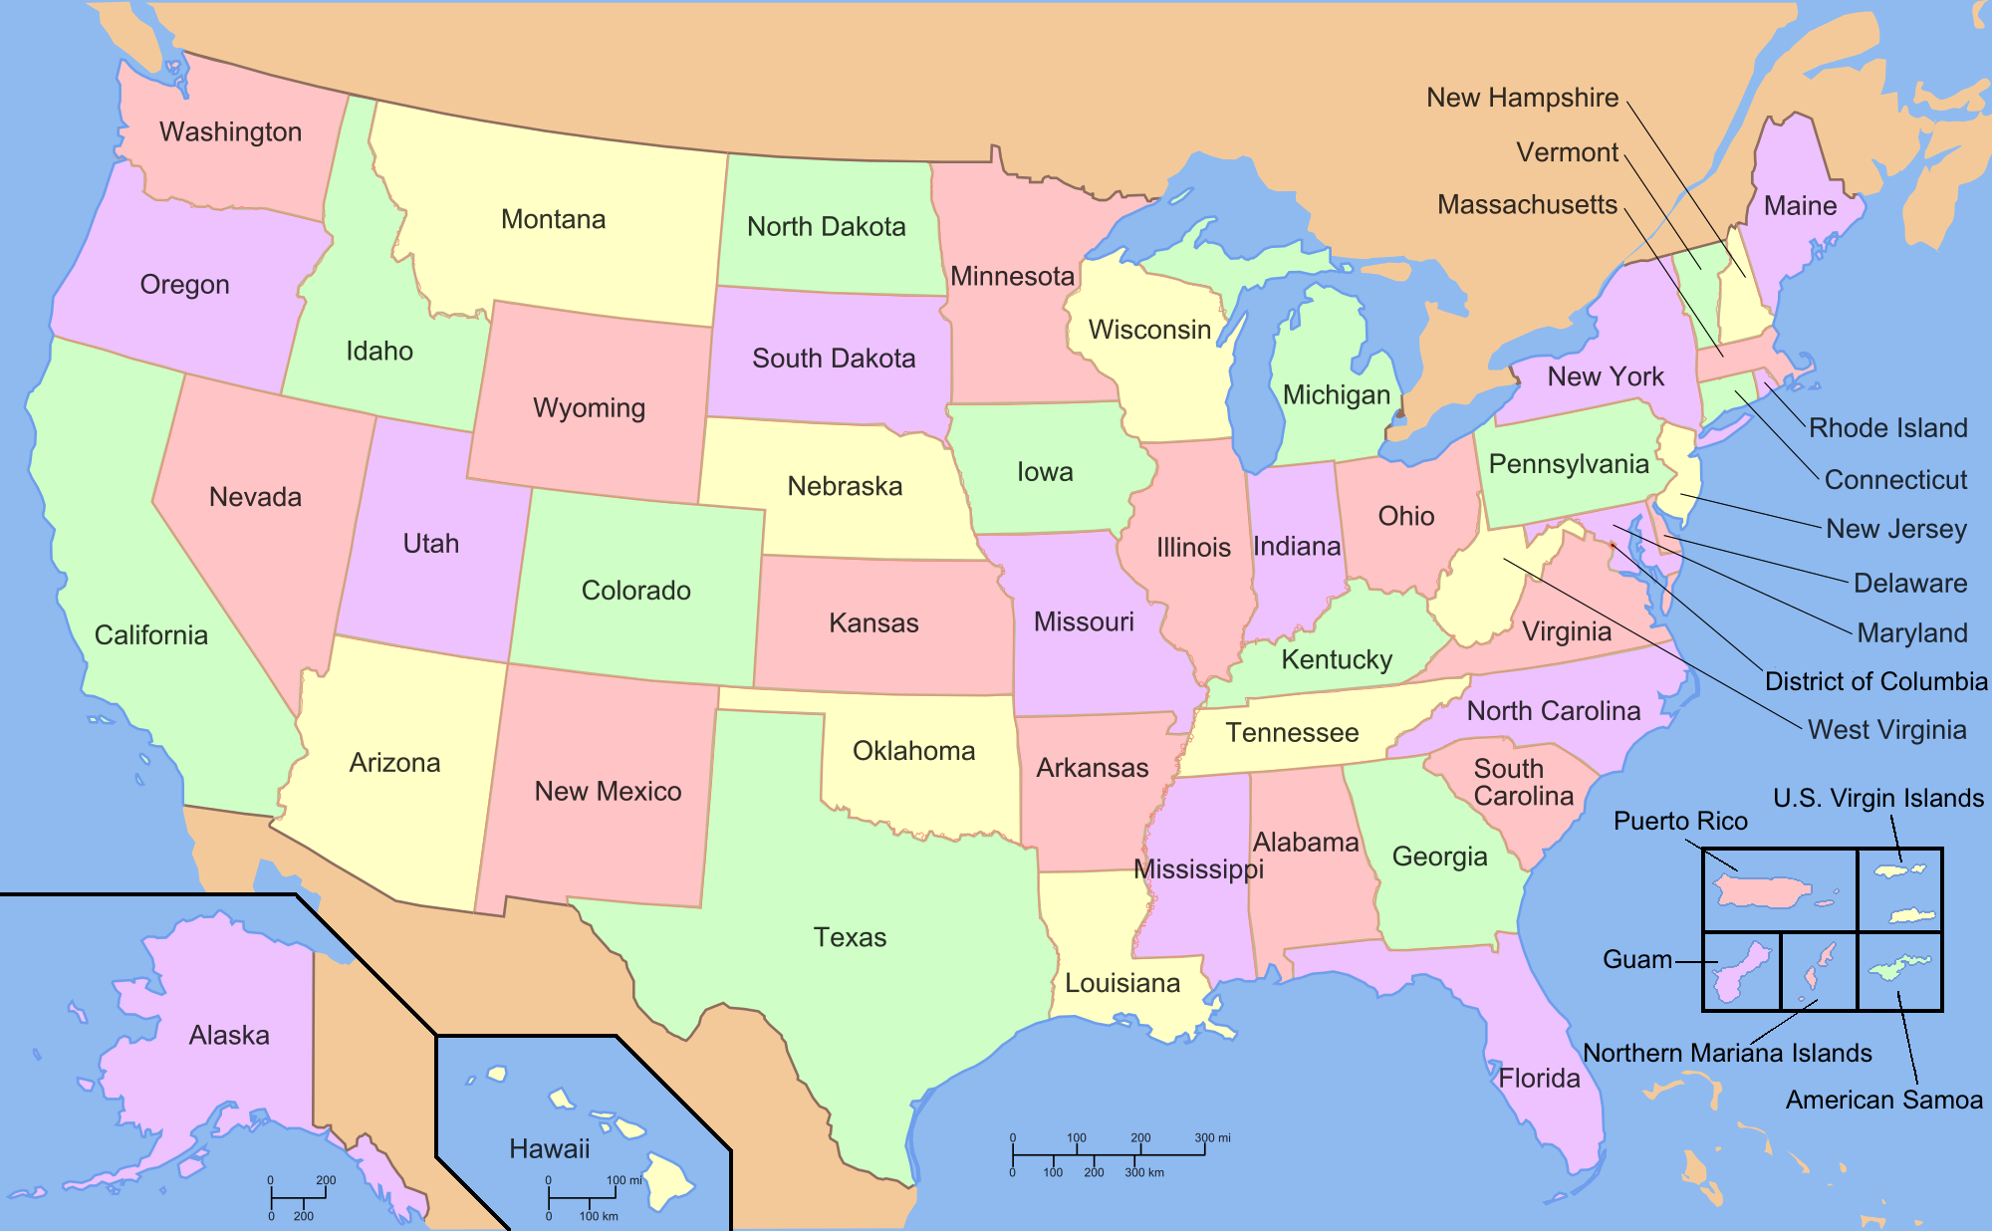

Versiebeheer
Versie | Datum van aanpassing | Naam | Wijziging
0.1 | 05-06-2023 | Benjamin Shawki | Initiele opzeten start inhoud
0.2 | 06-06-2023 | Benjamin Shawki | Inhoud afgemaakt
1.0 | 07-06-2023 | Benjamin Shawki | Finishing touches

Table of Contents
State Pattern 4
Context 4
Probleemstelling 4
Oplossing 4
Class Diagram & Object Interactie 5
Design Principles 7
Bronnen 8

State Pattern
Hieronder volgt een gestructureerde beschrijving waarbij het State Pattern centraal staat.

Context
Er wordt gebruik gemaakt van de ice4j code.
Hieronder volgt de beschrijving van de README.md:
“The Interactive Connectivity Establishment (ICE) protocol combines various NAT traversal utilities such as the STUN and TURN protocols in order to offer a powerful mechanism that allows Offer/Answer based protocols such as SIP and XMPP to traverse NATs.
This project provides a Java implementation of the ICE protocol that would be usable by both SIP and XMPP applications. The project also provides features such as socket sharing and support for Pseudo TCP.”
De API van ice4j biedt dus verschillende vormen van communicatie aan. Voor deze gestructureerde beschrijving wordt er gekeken naar de `pseudotcp` package waarbij de klassen PseudoTcpState en PseudoTcpBase centraal staan.

Probleemstelling
In de huidige implementatie worden verschillende states aangemaakt als constanten in de klasse PseudoTcpState, waarbij het systeem bijhoudt welke in welke state het zich bevindt door middel van `m_state` welke in de klasse PseudoTcpBase staat. Wanneer een nu een verandering plaats vindt dan zal er gezocht moeten worden naar elke plek waar de state verandert wordt om deze vervolgens te wijzigen, wat voor moeilijk te onderhouden is en maakt uitbreiding dus complex.

Oplossing
De oplossing is het gebruik maken van het State Pattern. Wat ons in staat stelt om het gedrag van een object aan te passen zodra de staat van dit object verandert.

Class Diagram & Object Interactie

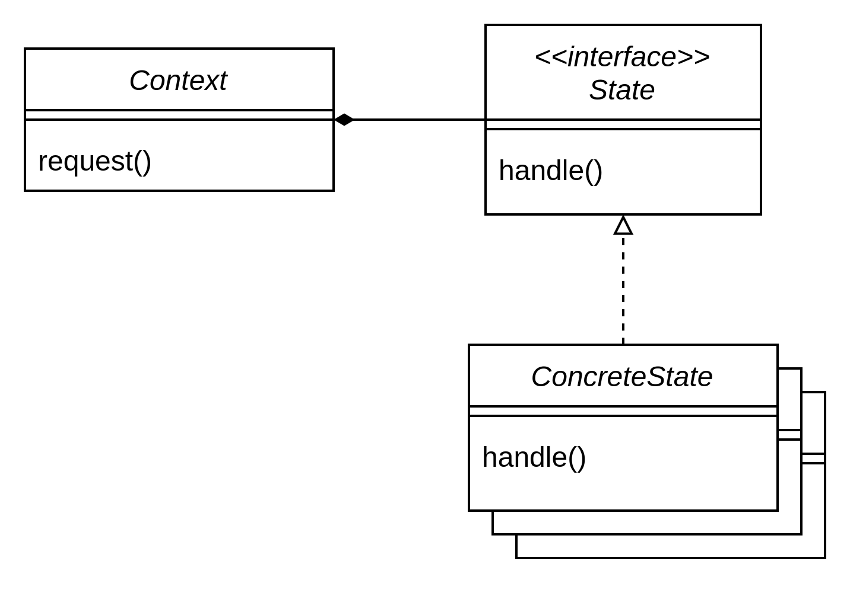
Hiernaast hebben een Context klasse welke via compositie een relatie legt met de State interface. De State interface wordt geïmplementeerd door een aantal ConcreteState klassen.

Elk van deze ConcreteState klassen is dus een specifieke State van de Context klasse. In elke ConcreteState klasse wordt het gedrag gedefiniëerd welke specifiek is voor die State.

Wanneer een relevante actie wordt aangeroepen bij de Context klasse, wordt deze actie uitgevoerd door de State die op dat moment actief is binnen de Context. Afhankelijk van de uitvoering van deze actie, kan de actieve State schakelen naar een andere ConcreteState, wat ervoor zorgt dat het gedrag van de Context klasse verandert.
Afhankelijk van de State van de Context klasse (welke ConcreteState op het momenteel is ingesteld), verandert het gedrag van de Context klasse.

Hieronder staat het toestand-actie diagram voor elke “state” van PseudoTcpState en PseudoTcpBase.

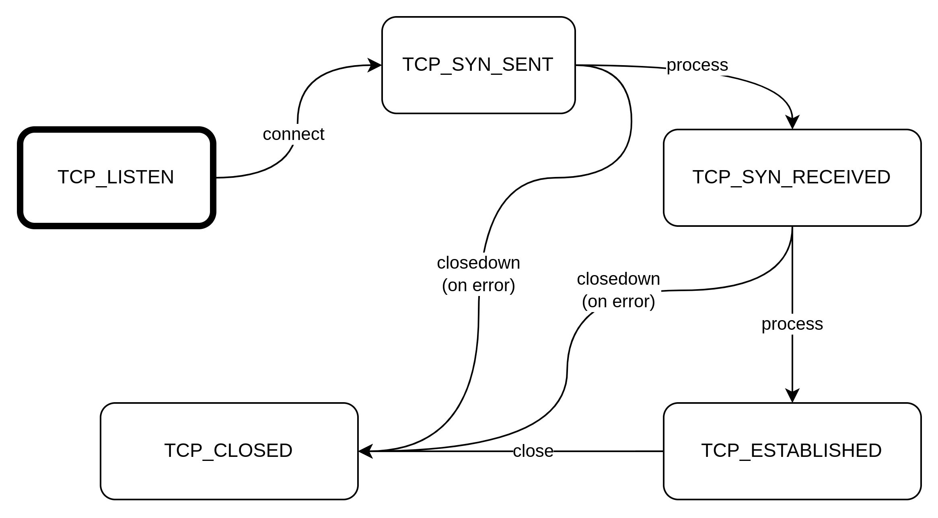

Bij het herontwerpen van deze pakkage kunnen wij met behulp van het bovenstaande toestand-actie diagram en het State Pattern hetvolgende klassediagram maken.
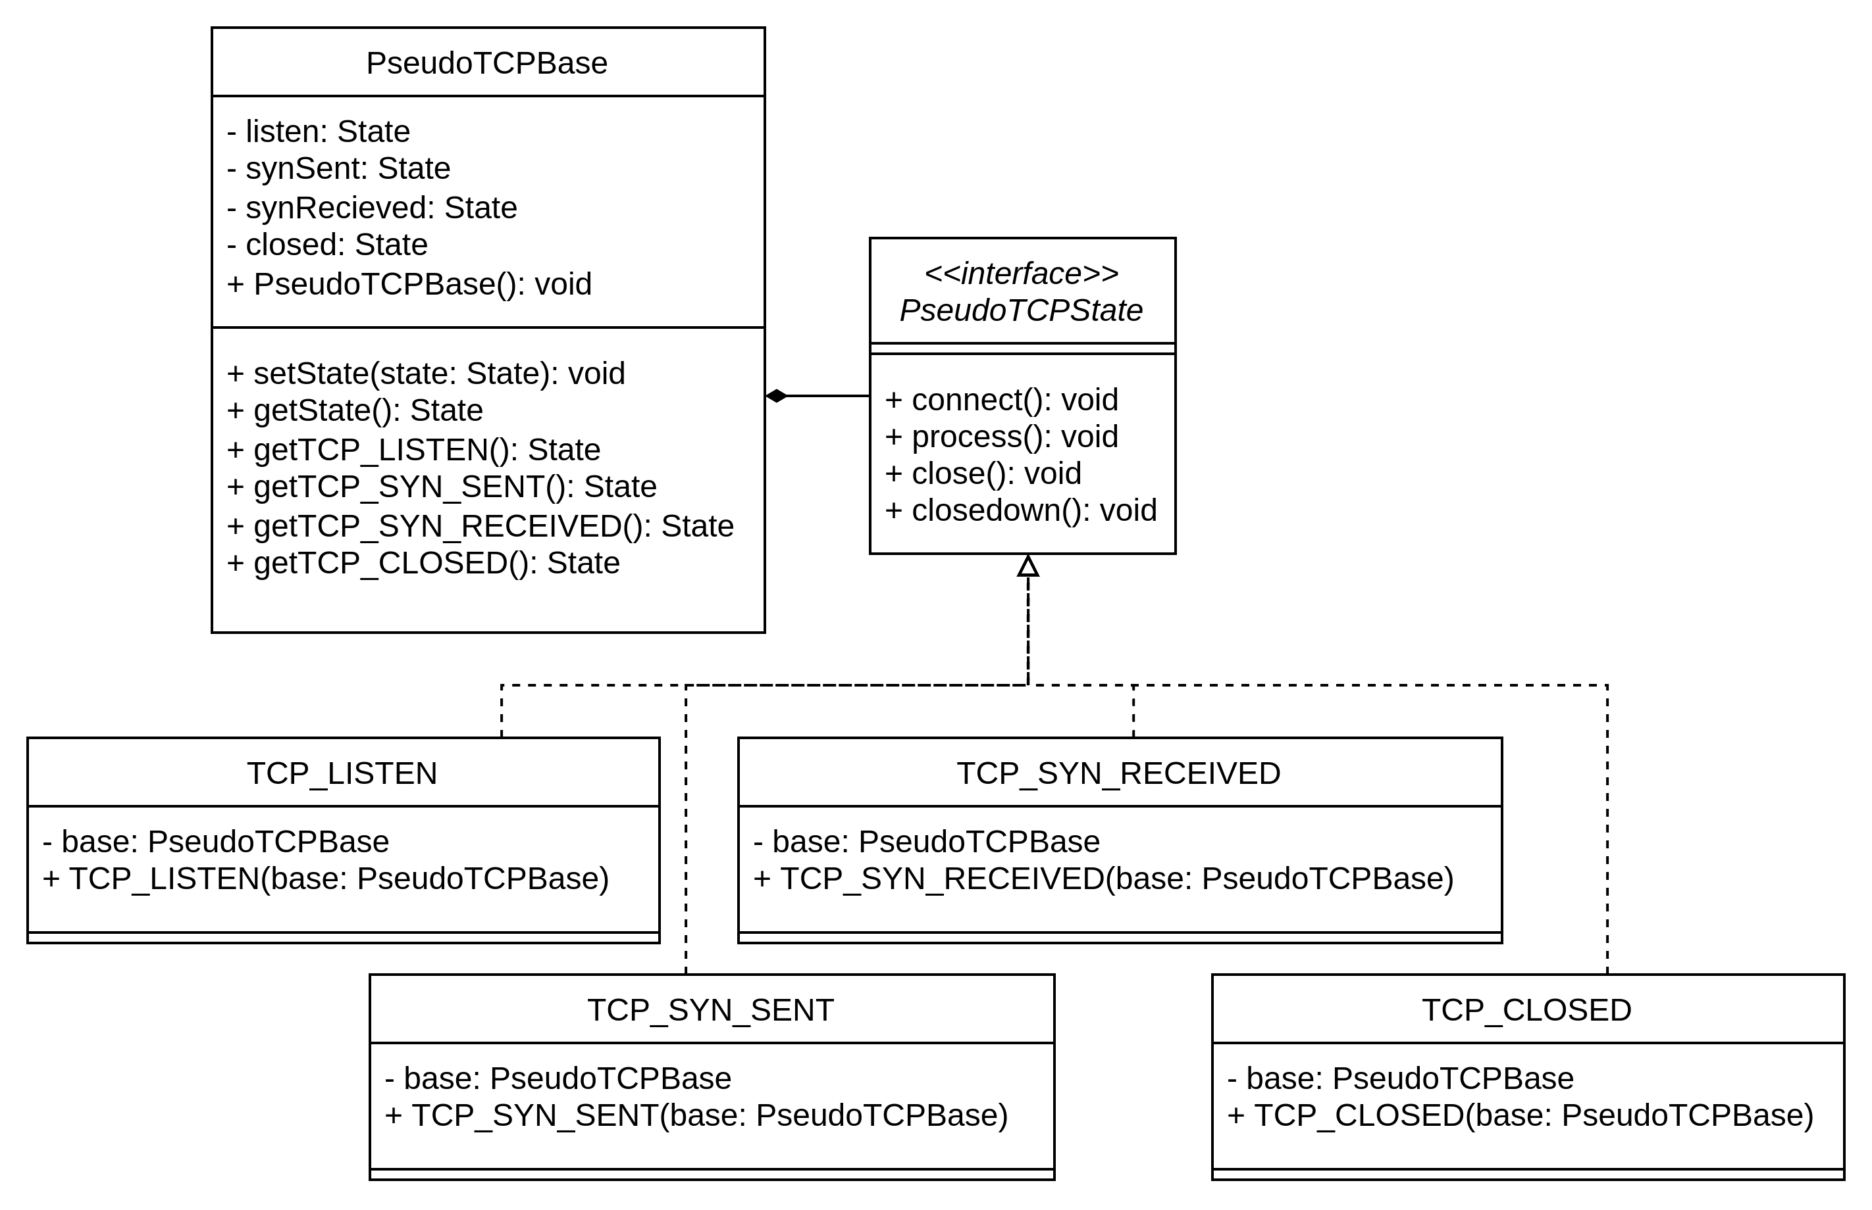
PseudoTCPBase
Dit is de 'context' klasse welke een State heeft. Deze State kan één van de volgende vier waarden hebben: listen, synSent, synRecieved en closed. De waarden worden intern opgeslagen als objecten van de klassen die de PseudoTCPState interface implementeren. PseudoTCPBase heeft methoden om deze toestanden op te halen en te wijzigen.
PseudoTCPState
Dit is de ‘state’ interface die vier methoden definieert: connect(), process(), close() en closedown(). Deze methoden representeren de operaties die mogelijk zijn in elke State.
TCP_LISTEN, TCP_SYN_SENT, TCP_SYN_RECEIVED, TCP_CLOSED
Deze zijn ConcreteStates en dus de klassen die de PseudoTCPState-interface implementeren. Elk van deze klassen stelt een specifieke State voor. Ze hebben allemaal een verwijzing naar een PseudoTCPBase-object (de context), zodat ze hun gedrag kunnen wijzigen op basis van de State van dat object.

Verder is er een compositierelatie tussen PseudoTCPBase en PseudoTCPState wat betekent dat de levenscyclus van het PseudoTCPState-object gebonden is aan het PseudoTCPBase-object.
De toestanden kunnen worden gewijzigd door de setState-methode in de PseudoTCPBase-klasse te gebruiken.

Design Principles
Identify the aspects of your application that vary and separate them from what stays the same.
De State van de verbinding varieert in deze context. Deze variatie is te isoleren door het gebruik maken van het State Pattern. De PseudoTCPBase klasse blijft hetzelfde, terwijl de States (TCP_LISTEN, TCP_SYN_SENT, TCP_SYN_RECEIVED, TCP_CLOSED) variëren. Hierdoor wordt het eenvoudiger om nieuwe States toe te voegen of bestaande States te wijzigen zonder dat de PseudoTCPBase klasse gewijzigd hoeft te worden.

Program to an interface, not to an implementation.
Door de PseudoTCPState interface te gebruiken kan de PseudoTCPBase klasse communiceren met elk object dat dit interface implementeert, en dit zonder te hoeven weten hoe die specifieke klasse is geïmplementeerd. Dit maakt de code flexibeler en eenvoudiger aan te passen voor toekomstige veranderingen.
Favor composition over inheritance.
Dit principe wordt toegepast door PseudoTCPBase die een PseudoTCPState-object heeft (compositie), en dus niet door het erven van een klasse die een bepaalde State vertegenwoordigt. Dit geeft ons meer flexibiliteit in het aanpassen van het gedrag van het PseudoTCPBase-object. Nu kunnen we eenvoudig overschakelen naar een andere State door het object te veranderen. Met erfenis zou zo'n verandering veel moeilijker te implementeren zijn. Bovendien kunnen we, dankzij de compositie, meer dan één toestand toevoegen of beheren.

Bronnen
Broncode ice4j - www.ice4j.org
Cover image - List of states and territories of the United States
https://en.wikipedia.org/wiki/List_of_states_and_territories_of_the_United_States

